

**Об утверждении регламента государственной услуги "Выдача лицензии на оказание услуг по складской деятельности с выдачей зерновых расписок"**

***Утративший силу***

Постановление акимата Алматинской области 25 сентября 2015 года № 429. Зарегистрировано Департаментом юстиции Алматинской области 04 ноября 2015 года № 3523. Утратило силу постановлением акимата Алматинской области от 24 октября 2017 года № 454.

      Сноска. Утратило силу постановлением акимата Алматинской области от 24.10.2017 № 454 (вводится в действие со дня его первого официального опубликования).  
      В соответствии с пунктом 1 статьи 16 Закона Республики Казахстан от 15 апреля 2013 года "О государственных услугах" и приказом Министра сельского хозяйства Республики Казахстан от 22 мая 2015 года № 4-1/468 "Об утверждении стандарта государственной услуги "Выдача лицензии на оказание услуг по складской деятельности с выдачей зерновых расписок", акимат Алматинской области **ПОСТАНОВЛЯЕТ:**   
      1. Утвердить прилагаемый регламент государственной услуги "Выдача лицензии на оказание услуг по складской деятельности с выдачей зерновых расписок".  
      2. Возложить на руководителя государственного учреждения "Управление сельского хозяйства Алматинской области" опубликование настоящего постановления после государственной регистрации в органах юстиции в официальных и периодических печатных изданиях, а также на интернет-ресурсе, определяемом Правительством Республики Казахстан и на интернет-ресурсе акимата области.  
      3. Контроль за исполнением настоящего постановления возложить на заместителя акима области С. Бескемпирова.  
      4. Настоящее постановление вступает в силу со дня государственной регистрации в органах юстиции и вводится в действие по истечении десяти календарных дней после дня его первого официального опубликования.

|  |  |
| --- | --- |
| *Аким области* | *А. Баталов* |

|  |  |
| --- | --- |
|  | Утверждено постановлением акимата Алматинской области от "25" 09 2015 года № 429 |

**Регламент государственной услуги "Выдача лицензии на оказание услуг по складской деятельности с выдачей зерновых расписок"**

**1. Общие положения**

      1. Государственная услуга "Выдача лицензии на оказание услуг по складской деятельности с выдачей зерновых расписок**"** (далее – государственная услуга) оказывается государственным учреждением "Управление сельского хозяйства Алматинской области" (далее - услугодатель), в том числе через веб-портал "электронного правительства" www.egov.kz (далее - портал).  
      Государственная услуга оказывается на основании стандарта государственной услуги "Выдача лицензии на оказание услуг по складской деятельности с выдачей зерновых расписок**"** утвержденного приказом Министра сельского хозяйства Республики Казахстан от 22 мая 2015 года № 4-1/468 (далее – Стандарт).   
      2. Форма оказания государственной услуги: электронная (частично автоматизированная) и (или) бумажная.  
      3. Результат оказания государственной услуги – лицензия на оказание услуг по складской деятельности с выдачей зерновых расписок (согласно приложению 1 оказания государственной услуги "Выдача лицензии на оказание услуг по складской деятельности с выдачей зерновых расписок**"** утвержденного приказом Министра сельского хозяйства Республики Казахстан от 22 мая 2015 года № 4-1/468)

**2. Описание порядка действий структурных подразделений (работников) услугодателя в процессе оказания государственной услуги**

      4. Основанием для начала процедуры по оказанию государственной услуги является обращение услугополучателя (либо его представителя по доверенности) с пакетом документов, указанных в пункте 9 Стандарта.   
      5. Содержание каждой процедуры (действия), входящей в состав процесса оказания государственной услуги, длительность его выполнения:  
      при выдаче лицензии :   
      1) специалист канцелярии услугодателя с момента подачи услугополучателем необходимых документов указанных в пункте 9 Стандарта в течение 30 (тридцати) минут их принимает и осуществляет регистрацию.  
      Результат – направляет документы на резолюцию руководству услугодателя.   
      2) руководство услугодателя ознакамливается в течение 30 (тридцати) минут с входящими документами и определяет ответственного исполнителя услугодателя.   
      Результат – направляет документы для оказания государственной услуги ответственному исполнителю услугодателя;  
      3) ответственный исполнитель услугодателя рассматривает в течение 10 (десяти) рабочих дней поступившие документы, готовит лицензию либо мотивированный ответ об отказе в оказании государственной услуги.  
      Результат – передает руководству для подписания оформленную лицензию услугодателя либо мотивированный ответ об отказе;   
      4) руководство услугодателя подписывает в течение 30 (тридцати) минут лицензию либо мотивированный ответ об отказе в оказании государственной услуги.   
      Результат – направляет подписанную лицензию либо мотивированный ответ об отказе специалисту канцелярии услугополучателя;  
      5) специалист канцелярии услугодателя выдает в течение 30 (тридцати) минут лицензию либо мотивированный ответ об отказе в оказании государственной услуги услугополучателю.   
      Результат – выдача лицензии либо мотивированного ответа услугополучателю.  
      при переоформление лицензии:   
      1) специалист канцелярии услугодателя с момента подачи услугополучателем необходимых документов указанных в пункте 9 Стандарта в течение 30 (тридцати) минут их принимает осуществляет регистрацию.   
      Результат – направляет документы на резолюцию руководству услугодателя;        
      2) руководство услугодателя рассматривает в течение 30 (тридцати) минут документы и определяет ответственного исполнителя услугодателя.  
      Результат – направляет документы для оказания государственной услуги ответственному исполнителю услугодателя;   
      3) ответственный исполнитель услугодателя в течение 3 (три) рабочих дней рассматривает поступившие документы, готовит переоформленную лицензию либо мотивированный ответ об отказе в оказании государственной услуги услугополучателю.   
      Результат – передает руководству для подписания переоформленную лицензию либо мотивированный ответ об отказе;   
      4) руководство услугодателя в течение 30 (тридцати) минут подписывает переоформленную лицензию либо мотивированный ответ об отказе в оказании государственной услуги.   
      Результат – направляет подписанную переоформленную лицензию либо мотивированный ответ об отказе специалисту канцелярии услугодателя;  
      5) специалист канцелярии услугодателя выдает в течение 30 (тридцати) минут переоформленную лицензию либо мотивированный ответ об отказе в оказании государственной услуги услугополучателю.   
      Результат – выдача переоформленной лицензии либо мотивированного ответа об отказе.  
      при выдаче дубликата лицензии:   
      1) специалист канцелярии услугодателя с момента подачи услугополучателем необходимых документов указанных в пункте 9 Стандарта в течение 30 (тридцати) минут их принимает и осуществляет регистрацию.  
      Результат – направляет документы на резолюцию руководству услугодателя;   
      2) руководство услугодателя в течение 30 (тридцати) минут ознакамливается с входящими документами и определяет ответственного исполнителя услугодателя.   
      Результат - направляет документы для оказания государственной услуги ответственному исполнителю услугодателя;  
      3) ответственный исполнитель услугодателя в течение 2 (двух) рабочих дней рассматривает поступившие документы, подготавливает дубликата лицензии либо мотивированный ответ об отказе.   
      Результат – отправляет руководству для подписания подготовленный дубликат лицензии либо мотивированного ответа об отказе;   
      4) руководство услугодателя в течение 30 (тридцати) минут подписывает дубликат лицензии либо мотивированный ответ об отказе в оказании государственной услуги.  
      Результат – направляет подписанный дубликат лицензии либо мотивированный ответ об отказе специалисту канцелярии услугодателя;  
      5) специалист канцелярии услугодателя выдает в течение 30 (тридцати) минут дубликат лицензии либо мотивированный ответ об отказе в оказании государственной услуги услугополучателю.  
      Результат – выдача дубликата лицензии либо мотвированный ответ об отказе.

**3. Описание порядка взаимодействия структурных подразделений (работников) услугодателя в процессе оказания государственной услуги**

      6. Перечень структурных подразделений (работников) услугодателя, которые участвуют в процессе оказания государственной услуги:  
      1) руководство услугодателя;  
      2) специалист канцелярии услугодателя;  
      3) ответственный исполнитель услугодателя.   
      7. Описание последовательности процедур (действий) между структурными подразделениями (работниками) с указанием длительности каждой процедуры (действия) при выдаче лицензии указано в приложении 1 к регламенту, при переоформлении лицензии в приложении 2 к регламенту, при выдаче дубликата лицензии в приложении 3 к регламенту.

**4. Описание порядка взаимодействия с центром обслуживания населения и (иными) услугодателями, а также порядка использования информационных систем в процессе оказания государственной услуги**

      8. Описание порядка обращения и последовательности процедур (действий) услугодателя и услугополучателя при оказании услуги через портал;  
      1) услугополучатель регистрируется на портале и направляет заявление, удостоверенное ЭЦП услугополучателя и документы согласно пункта 9 Стандарта;  
      2) исполнитель принимает электронное заявление и документы (в "личном кабинете" услугополучателя отображается статус о принятии запроса с указанием даты получения результата государственной услуги) (не более тридцати минут);  
      3) после принятия электронного заявления и документов действия структурных подразделений услугодателя в процессе оказания государственной услуги осуществляются в соответствии с подпунктами 1-5 пункта 5 настоящего регламента,   
      при выдаче лицензии (в течение десяти рабочих дней);   
      при переоформлении (в течение три рабочих дней);  
      при выдаче дубликата (в течение двух рабочих дней).  
      4) исполнитель регистрирует и отправляет результат оказания государственной услуги в "личный кабинет" услугополучателя (не более тридцати минут).

|  |  |
| --- | --- |
|  | Приложение 1 к регламенту государственной услуги "Выдача лицензии на оказание услуг по складской деятельности с выдачей зерновых расписок**"** |

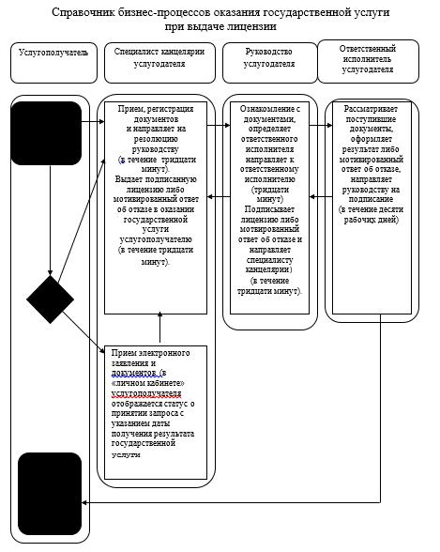

|  |  |
| --- | --- |
|  | Приложение 2 к регламенту государственной услуги "Выдача лицензии на оказание услуг по складской деятельности с выдачей зерновых расписок**"** |

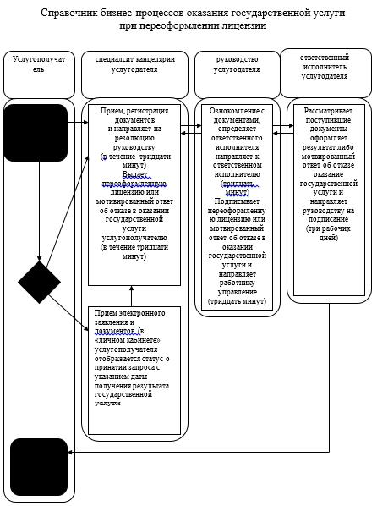

|  |  |
| --- | --- |
|  | Приложение 3 к регламенту государственной услуги "Выдача лицензии на оказание услуг по складской деятельности с выдачей зерновых расписок**"** |

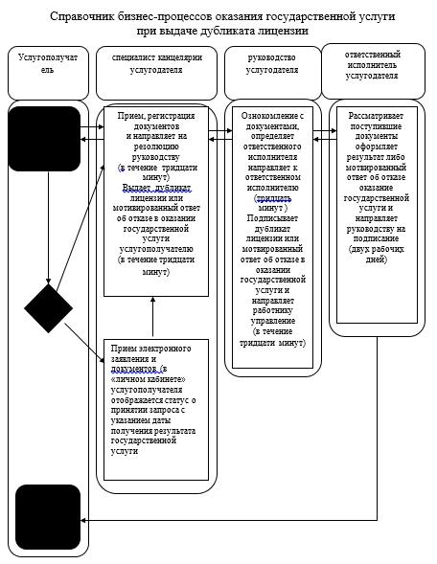

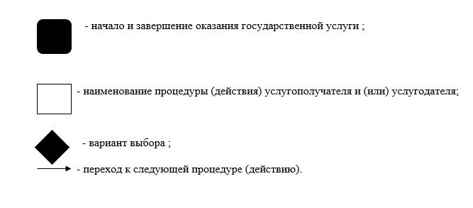

© 2012. РГП на ПХВ «Институт законодательства и правовой информации Республики Казахстан» Министерства юстиции Республики Казахстан